PresseINFORMATION

Ludwigsfelde, 6. Juni 2017

Transco Iran GmbH gegründet:
Transporte per Lkw und Luftfracht auf der Relation Westeuropa - Iran

GDP-konforme Beförderung von Pharmazeutika, Transport von Maschinen und Anlagenteilen

Die Transco-Gruppe hat im zweiten Quartal 2017 die Tochterfirma Transco Iran GmbH gegründet – mit einer Niederlassung in der iranischen Hauptstadt Teheran. Über das neue Tochterunternehmen organisiert der Logistikdienstleister den GDP-konformen Transport von Pharmazeutika von Deutschland und ganz Westeuropa in den Iran. Befördert werden aber auch Rohstoffe, Maschinen und Anlagenteile. Die Transco Berlin Brandenburg GmbH aus Ludwigsfelde hat sich auf Pharmatransporte spezialisiert und weist jahrzehntelange Erfahrung mit Eurasien-Transporten auf. „Mit der Neugründung nutzen wir bewusst die Wirtschaftspotenziale, die sich durch die Lockerung der Sanktionen gegen den Iran ergeben“, erläutert Transco-Geschäftsführer Thomas Schleife. „Dabei verfolgen wir zwei Ziele: erstens wollen wir europäischen, vor allem deutschsprachigen Verladern regelmäßige Verbindungen in den Iran anbieten. Zweitens streben wir an, uns als nationaler iranischer Logistikdienstleister im Markt vor Ort zu etablieren.“ Die lokale Präsenz mit einer eigenen Business-Einheit ist laut Schleife unabdingbar, um sich langfristig erfolgreich zu entwickeln – beispielsweise wenn es darum geht, in Landeswährung zu fakturieren oder mit eigenem Personal Aufträge in Landessprache abzuwickeln. Das Büro vor Ort in Teheran wird von Mehrdad Nasseri geleitet und arbeitet im Vertrieb und Qualitätsmanagement mit Transco Berlin eng zusammen. Die Transco Iran GmbH bereitet derzeit mit einem iranischen Partner eine Sammelgutlinie vor, die im zweiten Halbjahr 2017 von zwei deutschen Standorten aus starten wird. Neben temperaturgeführten Lkw-Transporten bietet der Spediteur über die Tochtergesellschaft Transco Air GmbH auch Luftfrachttransporte von Deutschland nach Teheran an. „Zudem bereiten wir Seetransporte zum Hafen in Bandar Abbas vor und verhandeln bereits ein erstes Projektgeschäft“, so Thomas Schleife.

Nach dem Atomabkommen 2015 und der Lockerung des Embargos ab 2016 durch die EU gilt der Iran mit 80 Millionen Einwohnern wieder als attraktiver Handelspartner für die europäische Wirtschaft. Transco-Geschäftsführer Thomas Schleife nahm in den vergangenen Monaten an mehreren Wirtschaftsdelegationen in den Golfstaat teil, um die Lage vor Ort zu sondieren und Geschäftspartner zu identifizieren. „Durch die jahrelangen Sanktionen ist ein großer Nachholbedarf entstanden. Dies gilt vor allem für Investitionen in die industrielle Infrastruktur, aber auch für Güter zur Versorgung der Bevölkerung.“ Bei Letzterem spielen insbesondere Pharmazeutika eine Rolle, auf deren Transport sich Transco Berlin Brandenburg spezialisiert hat. Auch wenn das Geschäft große Potenziale aufweist, gilt der Iran als anspruchsvoller Markt, dessen Erschließung guter Vorbereitung bedarf. „Es gilt zunächst, die Geschäftspartner vor Ort kennenzulernen und Vertrauen aufzubauen“, betont Thomas Schleife. „Ohne lokale Präsenz mit Mitarbeitern und Partnern vor Ort geht gar nichts. Deshalb haben wir beschlossen, mit einer eigenen Wirtschaftseinheit in Teheran zu starten, mit einheimischem Personal, das die örtlichen Gegebenheiten genau kennt und neben Englisch die Landessprache spricht. Wir sehen die Gründung der Transco Iran GmbH als ein langfristiges Engagement, um uns im Markt zu etablieren.“

Infokasten: GPD-konform innerhalb Europas und nach Eurasien
Transco organisiert durchgehende Lkw-Straßentransporte in den Iran und bietet im Hauptlauf alternativ Luftfracht-Transporte an. Letztere werden seit Herbst 2016 über die neu gegründete Tochtergesellschaft Transco Air GmbH abgewickelt. Je nach Priorität kann der Verlader bei Transco zwischen Land- oder Luftverkehr wählen. „Unsere Solo-Fahrzeuge und Security-Trailer sind gemäß GDP pharmaqualifiziert, unser Personal ist speziell geschult und unsere Logistik-Prozesse sind nachweislich GDP-konform“, so Thomas Schleife. Die Konformität gemäß der „guten Vertriebspraxis“ der EU wurde vom TÜV Rheinland und dem EIPL European Institute for Pharma Logistics in Audits mehrfach bestätigt. „Somit können wir die Beförderung auch in logistisch anspruchsvolle Nicht-EU-Gebiete mit höchster Transportqualität gemäß EU-Pharmastandard abwickeln“.

Bildmaterial (Bildquelle: Transco Berlin Brandenburg):
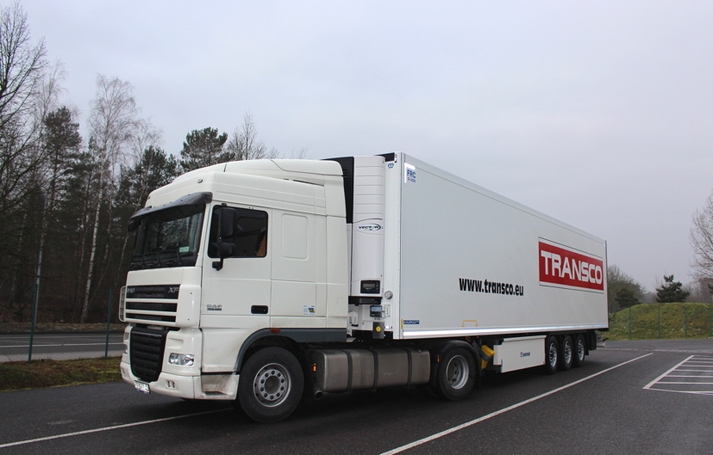

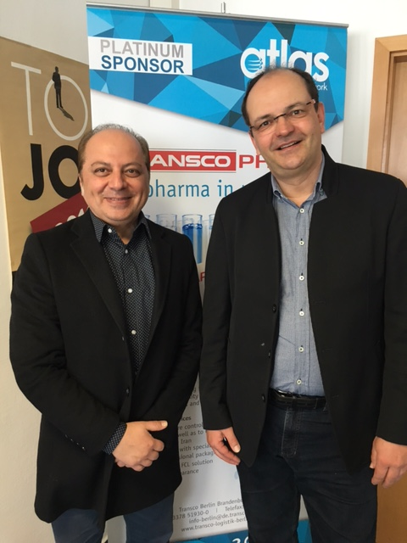

Sattelzug mit High-Security-Pharmatrailer von Krone
- für die temperierte, GDP-konforme Beförderung von Pharmazeutika in den Iran

Bauen gemeinsam das Geschäft im Iran auf: Mehrdad Nasseri (links), Leiter der Niederlassung in Teheran und Transco-Geschäftsführer Thomas Schleife (rechts)

Weitere Informationen:  Transco Berlin Brandenburg GmbH  Thomas Schleife, Geschäftsführer  Brandenburgische Straße 51/53 - 14974 Ludwigsfelde  Telefon: +49 3378 - 519 30-15  Telefax: +49 3378 - 519 30-19  Thomas.Schleife@de.transco.eu  www.transco-logistik-berlin.com | Pressearbeit:  Press’n’Relations GmbH Niederlassung Berlin  Bruno Lukas  Boyenstraße 41 - 10115 Berlin-Mitte  Telefon: +49 30 - 577 00-325  Telefax: +49 30 - 577 00-324  blu@press-n-relations.de  www.press-n-relations.de

Transco Berlin Brandenburg GmbH
Die in Ludwigsfelde gegründete Transco Berlin Brandenburg GmbH hat sich auf den GDP-konformen Transport von Pharmazeutika spezialisiert. Der zur Singener Transco-Gruppe gehörende Logistikdienstleister bietet als Spediteur und Transportunternehmer seine Services in ganz Europa an und gilt zudem als Experte für zoll- und sicherheitstechnisch anspruchsvolle Relationen von Deutschland nach Osteuropa und Eurasien. Das langjährig zusammenarbeitende Team um Geschäftsführer Thomas Schleife entwickelt und realisiert ganzheitliche Pharmakonzepte für höchste Prozessqualität, Sicherheit, Qualifikation und Dokumentation. Die eigenen qualifizierten Kühlfahrzeuge sowie die internen Prozesse der Transco Berlin Brandenburg GmbH entsprechen den Anforderungen der EU-GDP-Guideline. Hierfür hat das Unternehmen im September 2014 das GDP-Zertifikat des TÜV Rheinland erhalten. Die Transco Berlin Brandenburg GmbH ist zudem im Qualitätsmanagement nach ISO 9001 zertifiziert. Das Umweltmanagement des Unternehmens ist gemäß ISO 14001 validiert.

